Un ricordo del “mio Maestro”
8 ottobre 2012 § Lascia un commento
Se ne e’andato Vittorino Sebenico, maestro di pattinaggio artistico a rotelle che tutta una generazione, me compreso, chiamava semplicemente “Maestro”. Esponente di una formidabile leva di sportivi del Litorale (quella del Dopolavoro Ferroviario, dell’Edera…), il Maestro puo’ben dirsi uno degli inventori del pattinaggio artistico italiano. Le prime trattazioni teoriche su questo sport, i primi approcci che integrassero matematica, fisica e biomeccanica, sono contenuti nelle sue dispense per i corsi di formazione per allenatori. Appassionatissimo del singolo, Sebenico apprezzava anche le coppie artistico, mentre era piu’ tiepido nei confronti della danza (terra di scoperta di un altro gigante delle origini, Odoardo Castellari). Nel mio ricordo il Maestro resta legato al lavoro sul triplo salchow di Laura Mestriner, che ragazzino gli vidi fare nel Palamarmi pordenonese ai tempi del fondo in cemento. Generazioni di tecnici italiani delle rotelle sanno quello che gli devono. La terra gli sia leggera.

ASSOCIAZIONE NAZIONALE STELLE AL MERITO SPORTIVO

Scopo associazione:
associazionismo tra benemeriti insigniti di stelle al merito sportivo CONI.
Requisiti per essere soci:
possesso della benemerenza di stella al merito sportivo.

Elenco Soci:

BASSO Carlo
CELLA Lorenzo
FRANCESCO Antonio
MAURO Antonio
PASCUTTO Gino
ROSSET Duilio
SEBENICO Vittorino
SILVESTRIN Flavio
TOMASINI Vittorio
VATTOLO Bruno

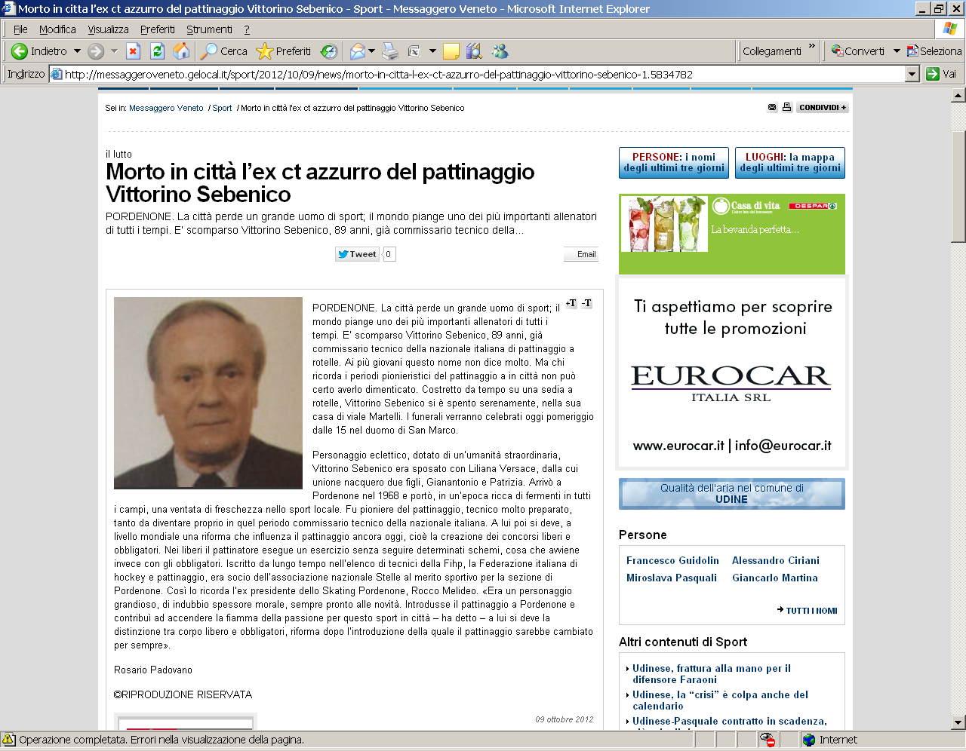

Un ricordo del “Maestro”
Notizia del 08 ottobre 2012 da www.piervincenzoditerlizzi.it
Se ne e’andato Vittorino Sebenico, maestro di pattinaggio artistico a rotelle che tutta una generazione, me compreso, chiamava semplicemente “Maestro”. Esponente di una formidabile leva di sportivi del Litorale...continua

LA SCOMPARSA DI VITTORINO SEBENICO - 08/10/12
di Fabio Signorini
E' mancato all'affetto dei suoi cari Vittorino Sebenico, Maestro Benemerito e a suo tempo selezionatore della Nazionale di pattinaggio artistico, nel corso della sua carriera allenatore di tanti atleti prestigiosi. I funerali oggi alle 15.00 presso il duomo di Pordenone. La Federazione esprime alla famiglia i sensi del più profondo cordoglio.

MARIKA KULLMANN RICORDA SEBENICO - 09/10/12
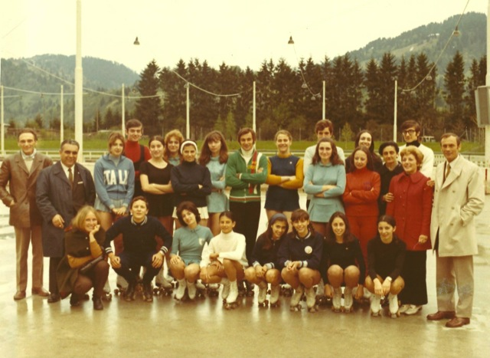 | Riceviamo da Marika Kullmann e volentieri pubblichiamo questo ricordo del Maestro Sebenico scomparso pochi giorni fa a Pordenone.  "Ho conosciuto il Maestro Sebenico quando ho iniziato la mia attività agonistica. Siamo negli anni '60.Uomo deciso, personalità spiccata, grinta da vendere, capace di condividere l'insegnamento scolastico con l'attività sportiva. Subito ho ammirato le sue atlete di Oderzo e Treviso: atlete belle e brave (Giol, Bellis, Menegaldo, Rugolo......)che spesso interpretavano la musica dell'Orfeo all'inferno( più noto come can-can). Tra i tanti c'era anche l'elegante Ivano Fagotto con cui ho condiviso vari campionati italiani! In realtà già sapevo molto di Sebenico perchè i suoi pattinatori erano "rivali" di quelli di mio zio Maestro Franco Beretta anche lui Maestro Benemerito della FIHP. La rivalità era solo sulla pista perchè tra gli allenatori veri di allora c'era sempre molta stima e rispetto. Campioli, Castellari,Sebenico, Beretta, Cantini, Botta, Colombo, ....... e altri ancora. Tutta una generazione che ha saputo inventare la basi della scuola italiana di pattinaggio . Nel 1976 ho sostenuto con lui gli esami per diventare allenatrice e conservo ancora il ricordo della sua esigente professionalità. Grazie Vittorino per quanto hai fatto per il nostro pattinaggio. Alla famiglia le mie più sincere condoglianze.  Marika Kullmann"
Comitato
La Scomparsa del Maestro Sebenico
E' mancato all'affetto dei suoi cari il Maestro Vittorino Sebenico, Allenatore Benemerito e a suo tempo selezionatore della Nazionale di pattinaggio artistico, nel corso della sua carriera allenatore di tanti atleti prestigiosi. In occasione dell'Assemblea Elettiva nel 2009 il Comitato Regionale gli aveva consegnato la Benemerenza d'oro della F.I.H.P. I funerali avranno luogo oggi alle 15.00 presso il duomo di Pordenone. Il Comitato Regionale F.I.H.P. unitamente al CUG del Friuli Venezia Giulia esprime alla famiglia i sensi del più profondo cordoglio e porge le più sentite condoglianze.
09.10.2012, Il Comitato Regionale F.I.H.P. - FVG

